AI Course

Capstone Project   
Final Report

For students (instructor review required)

ⓒ2023 SAMSUNG. All rights reserved.

Samsung Electronics Corporate Citizenship Office holds the copyright of this document.

This document is a literary property protected by copyright law so reprint and reproduction without permission are prohibited.

To use this document other than the curriculum of Samsung Innovation Campus, you must receive written consent from copyright holder.

| Detección y Clasificación de Tumores Cerebrales a partir de Imágenes de Resonancia Magnética utilizando Redes Neuronales Convolucionales |
| --- |

23/12/2025

Grupo 1

Alejandro Gallego Domínguez

Alejandro Lobillo Becerra

Almudena Neva Alejo

Content

1. Introduction

1.1. Background Information

1.2. Motivation and Objective

1.3. Members and Role Assignments

1.4. Schedule and Milestones

2. Project Execution

2.1. Data Acquisition

2.2. Training Methodology

2.2.1. CNN

2.2.2. Duplicate Removal

2.2.3. Outliers Removal

2.2.4. Background Suppression

2.2.5. Data Augmentation

2.2.6 Training Callbacks

2.2.7. Grad-CAM

2.3. Workflow

2.4. System Design

2.5. Supporting tools and resources

3. Results

3.1. Data Preprocessing

3.2. Exploratory Data Analysis (EDA)

3.3. Modeling

3.3.1. Model Architecture and Metrics

3.3.2. Explaining model predictions using Grad-CAM

3.4. Testing and Improvements

3.4.1. Classical algorithm-based approximation

3.4.2. Pretrained Models

3.4.3. Reducing Background influence in Model Training

3.4.4. Dealing with misclassifications with an "inconclusive” category

4. Projected Impact

4.1. Accomplishments and Benefits

4.2. Future Improvements

5. Team Member Review and Comment

6. Instructor Review and Comment

Figures and Tables Index

Figura.1. MRI ejemplo de glioma, meningioma, tumor pituitario y no tumor del dataset utilizado en este proyecto (Imágenes: *Tr-gl_0051.jpg*, *Tr-me_0161.jpg*, *Te-pi_0025.jpg* y *Te-no_0389.jpg*), p. 6

Figura 2. Esquematización de la motivación y el objetivo del proyecto, p. 7

Figura 3. Funcionamiento de una CNN , p. 9

Figura 4. Comparativa de la imagen Te-gl_0053.jpg antes y después de la supresión de fondo, p.10

Figura 5. The data’s journey, visualized from end to end, p. 12

Figura 6. Ejemplo de imágenes duplicadas encontradas en nuestro dataset en la clase notumor. Imágenes: *Tr-noTr_0006.jpg* y *Te-no_0171.jpg* p.13

Figura 7. Gráfico de barras de la distribución de las imágenes en las distintas clases previa a la eliminación de duplicados y outliers, p.14

Figura 8. Gráfico de barras de la distribución de las imágenes en las distintas clases tras la eliminación de duplicados y outliers en los conjuntos de entrenamiento, validación y prueba, p.14

Figura 9. Arquitectura de la red neuronal convolucional utilizada, p.15

Figura 10. Evolución de la precisión (accuracy) y la pérdida (loss) en los conjuntos de entrenamiento y validación durante las distintas épocas (epochs) del entrenamiento, p.16

Figura 11. Matriz de confusión del modelo de clasificación, donde las filas representan las etiquetas reales y las columnas las predichas, siendo la intensidad del color proporcional al número de observaciones de cada combinación real-predicha, p.16

Tabla 1. Métricas del modelo por clase, globales y promedio, p.17

Figura 12. Visualización Grad-CAM. Imagen original, mapa de activación y superposición de *Glioma.Te-gl_0167.jpg:* Pred=glioma, Conf=0.472, Conf=0.472, p.17

Figura 13. Visualización Grad-CAM. Imagen original, mapa de activación y superposición de Glioma predicho como meningioma. *Tr-gl_1211.jpg:* Pred=meningioma, Conf=0.373, p.18

Figura 14. Visualización Grad-CAM. Imagen original, mapa de activación y superposición de Meningioma. *Tr-me_1169.jpg*: Pred=meningioma, Conf=0.468, p. 18

Figura 15. Visualización Grad-CAM. Imagen original, mapa de activación y superposición de Meningioma. *Tr-me_0669.jpg*: Pred=meningioma, Conf=0.471, p. 18

Figura 16. Visualización Grad-CAM. Imagen original, mapa de activación y superposición de NoTumor. *Te-no_0027.jpg:* Pred=notumor, Conf=0.475, p. 19

Figura 17. Visualización Grad-CAM. Imagen original, mapa de activación y superposición de NoTumor.Te-no_0238.jpg: Pred=notumor, Conf=0.475, p. 19

Figura 18. Visualización Grad-CAM. Imagen original, mapa de activación y superposición de. Pituitary. *Te-piTr_0001.jpg*: Pred=pituitary, Conf=0.475, p.19

Figura 19. Visualización Grad-CAM. Imagen original, mapa de activación y superposición de. Pituitary. *Tr-pi_1432.jpg:* Pred=pituitary, Conf=0.465, p.20

Figura 20. Visualización Grad-CAM. Imagen original, mapa de activación y superposición de notumor *Te-noTr_0002.jpg* en la que el antiguo modelo utiliza el fondo para tomar la decisión en vez del tejido cerebral. P.21

Figura 21. Ejemplo de la distribución del porcentaje de decisión en una predicción fallida, p.21

Figura 22. Ejemplo de la distribución del porcentaje de decisión en una predicción acertada, p.22

Figura 23. Comparación de resultados entre el modelo base y el modificado con un umbral del 97.5%, p.22

1. Introduction

1.1. Background Information

Los **tumores cerebrales** son cánceres de baja supervivencia, solo un 20,8% de los hombres y un 24,2% de las mujeres sobreviven más de 5 años tras el **diagnóstico** 1. Además, son cánceres difíciles de tratar debido a que están protegidos por el cráneo, el líquido cefalorraquídeo y la barrera hematoencefálica, mecanismo de defensa que impide que accedan tóxicos y agentes patógenos al cerebro, pero que también dificulta el paso de algunos tratamientos. Estos mismos factores dificultan la detección de los mismos, la permeabilidad de la barrera hematoencefálica afecta a la entrada de los agentes de contraste usados en las resonancias magnéticas, especialmente en las etapas más iniciales de la enfermedad en las que suele ser menos permeable 1.

Las **imágenes de resonancia magnética (MRI)** son el método estándar de detección, clasificación y seguimiento de tumores cerebrales. La clasificación de tumores cerebrales es compleja debido a que son muy diversos, existen muchos tipos dependiendo de la zona y el tipo de células que los originan, pero a la vez pueden tener una apariencia muy similar. Existen tumores primarios, originados directamente en el cerebro, entre los que encontramos desde tumores benignos hasta tumores muy agresivos como glioblastomas, y metástasis cerebrales, propagadas al cerebro a partir del tumor original, como cáncer de mama y melanoma. 1,2.

A pesar de la dificultad, para distinguir gliomas, meningiomas y tumores pituitarios a partir de resonancias, podemos tener en cuenta las siguientes características. Los gliomas suelen ser difusos y se localizan dentro del tejido cerebral, ya que se generan a partir de las células gliales. Los meningiomas, en cambio, al generarse en las meninges, presentan localización extracerebral y suelen ser masas definidas y delimitadas. Por último, los tumores pituitarios se originan en la glándula hipófisis en la base del cráneo (Figura 1)2.

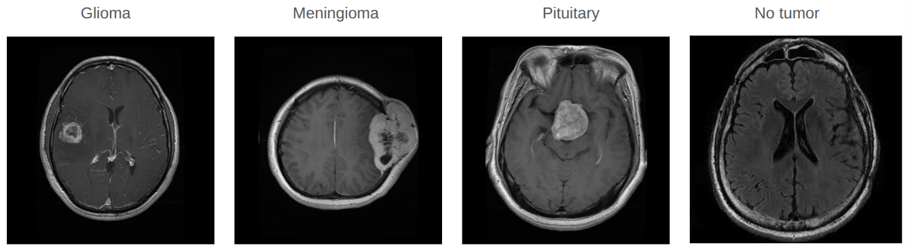Figura 1. MRI ejemplo de glioma, meningioma, tumor pituitario y no tumor del dataset utilizado en este proyecto (Imágenes: *Tr-gl_0051.jpg*, *Tr-me_0161.jpg*, *Te-pi_0025.jpg* y *Te-no_0389.jpg*).

La **inteligencia artificial**, en concreto, los algoritmos de **Deep Learning** (DL), están revolucionando el mundo de la imagen médica. Muchos estudios han demostrado el potencial de los algoritmos de Machine Learning (ML) y DL en el diagnóstico por imagen, incluso para la detección temprana de la enfermedad. Sin embargo, aún existen algunas limitaciones para su aplicación clínica. Una de las limitaciones es la alta heterogeneidad en los protocolos de obtención de los MRI, ya que no existe una estandarización entre los distintos hospitales. Otra es la “Caja negra” que representa las características de los modelos para los clínicos y que, por tanto, limita su aceptación. A esto se añade la regulación legal y de protección de datos que dificultan su aplicación en hospitales, ya que se no se pueden usar frameworks basados en la nube, en su lugar hay que usar federated learning framework, para entrenar modelos de IA desde varios dispositivos y servidores sin mover datos sensibles, y demostrar que se está usando bien respetando la privacidad. Estas limitaciones se podrán ir solventando con la colaboración entre distintos profesionales como clínicos, científicos de datos, ingenieros biomédicos, bioinformáticos formando **equipos multidisciplinares** para abordar estos retos 2.

1.2. Motivation and Objective

Existen muchos tipos de tumores cerebrales con distintos comportamientos biológicos y pronósticos, desde meningiomas o tumores hipofisarios, que suelen ser en su mayoría benignos, hasta tumores más agresivos como los gliomas de alto grado. Clasificarlos adecuadamente a través de una técnica no invasiva como las resonancias magnéticas (MRI) es fundamental para considerar qué estrategia terapéutica seguir para cada paciente. Los algoritmos de inteligencia artificial de clasificación podrían contribuir asistiendo a los radiólogos en el proceso de diagnóstico (Figura 2).

Por ello, proponemos generar un modelo de inteligencia artificial que sea capaz de detectar la presencia de un tumor cerebral, así como el tipo de tumor (glioma, meningioma y pituitaria) a partir de una imagen de resonancia magnética (MRI). Para ello, utilizaremos redes neuronales convolucionales y explicaremos las predicciones mediante mapas de activación (Grad-CAM).

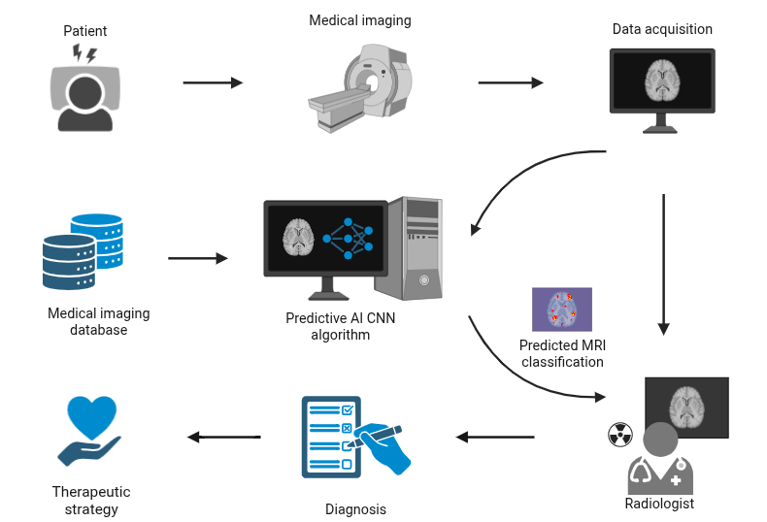

Figura 2. Esquematización de la motivación y el objetivo del proyecto. Figura original creada con Biorender.

1.3. Members and Role Assignments

No se definieron roles, en su lugar, todos participaron en los diferentes aspectos de este proyecto como refuerzo y aplicación de todo lo aprendido en el curso. Se creó una lista de tareas que se iba actualizando según las necesidades del proyecto y cualquier miembro podía seleccionar una de las tareas para trabajar en ella. Todos los miembros del equipo han contribuido de manera equitativa al desarrollo del proyecto, integrando su experiencia específica.

1.4. Schedule and Milestones

* A finales de octubre se creó el grupo de trabajo y se realizó la primera toma de contacto.
* A mediados de noviembre se comenzó con la lluvia de ideas y la discusión del tema del proyecto.
* Se llevó a cabo la búsqueda y evaluación de datasets
* 25 de noviembre, reunión por Discord y elección del tema. Se establecieron las herramientas de trabajo colaborativo.
* Revisión bibliográfica y evaluación de los algoritmos a utilizar, así como el tipo de preprocesado para las imágenes.
* A principios de diciembre empezamos a implementar código. Aunque fuimos trabajando en el código y el informe de forma paralela. Durante las primeras semanas nos centramos más en el preprocesamiento de las imágenes, desarrollo y optimización del algoritmo, y durante las últimas en la elaboración del informe y en buscar formas óptimas de visualización de datos.
* 23 de diciembre, entrega del trabajo.

2. Project Execution

2.1. Data Acquisition

Tras evaluar distintos datasets de Kaggle y otros repositorios públicos, se decidió elegir el dataset “Brain Tumor MRI Dataset”3. Se utilizaron como criterios de exclusión dataset sintéticos, pequeño tamaño muestral, de baja calidad, baja aplicabilidad, mal documentados o con bajo rigor científico.

El dataset seleccionado consta de 7023 imágenes de resonancia magnética (MRI) de cerebro, clasificadas en 4 categorías: glioma, meningioma, pituitary y notumor bastante balanceadas. Se trata de imágenes en formato .jpg, lo que nos indica que ya han sido parcialmente preprocesadas, ya que el formato original de este tipo de imágenes suele ser DICOM (Digital Imaging and Communications in Medicine).

Este dataset es una combinación de tres datasets, permitiendo un aumento del tamaño muestral del dataset y de la variabilidad del mismo (procedentes de distintos hospitales, distintas máquinas, distintos parámetros al tomar la imagen, etc), favoreciendo que nuestro modelo generalice.

Al explorar el dataset definimos una serie de consideraciones a tener en cuenta para el preprocesamiento del mismo:

* No todas las imágenes son del mismo tamaño.
* Hay imágenes duplicadas o muy similares en las que varían el brillo, el zoom u otras características.
* Podría contener imágenes de baja calidad.
* Las imágenes de resonancia pueden estar realizadas desde varios planos (axial, sagital, coronal) y utilizando distintas secuencias, que son los parámetros que se ajustan en la máquina según la información que se quiera resaltar de la imagen (T1W, T2W, FLAIR).

2.2. Training Methodology

2.2.1 CNN

La solución de un problema de estas características requiere usar un algoritmo de clasificación de imágenes avanzado. Para ello, hemos escogido una red neuronal convolucional, pues esta representa uno de los mejores algoritmos en la actualidad para este tipo de tareas 2,4,5.

Se optó por utilizar el modelo preentrenado ‘EfficientNetV2B3’ como modelo base. Esta arquitectura destaca por su excelente equilibrio entre precisión y eficiencia computacional. Su diseño utiliza convoluciones optimizadas (como las convoluciones de profundidad separable) y un escalado compuesto que ajusta de manera uniforme la profundidad, el ancho y la resolución de la red, permitiendo un alto rendimiento en entornos con recursos limitados o grandes volúmenes de datos.

[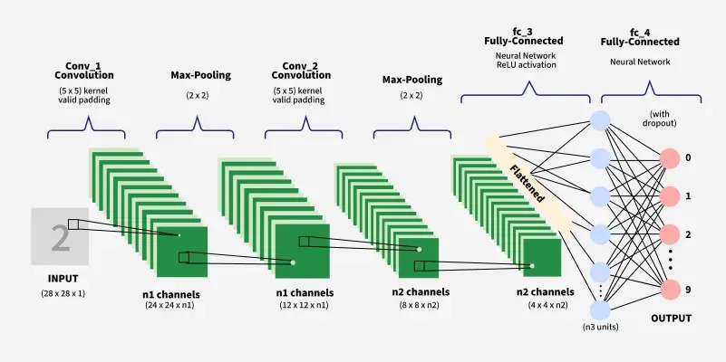](https://www.geeksforgeeks.org/deep-learning/convolutional-neural-network-cnn-in-machine-learning/)

Figura 3. Funcionamiento de una CNN. Imagen obtenida de 4

2.2.2. Duplicate Removal

Se utilizó el algoritmo de perpetual hashing (pHash) para identificar y eliminar imágenes que fueran idénticas o altamente correlacionadas. Esta técnica previene el sobreajuste (overfitting) y asegura que el conjunto de prueba contenga información verdaderamente nueva para el algoritmo.

2.2.3. Outliers Removal

Para mitigar el impacto de valores atípicos extremos en las intensidades de píxeles, se empleó un método basado en percentiles. Los valores fuera de un rango predefinido (95 %) se ajustaron a los límites de dichos percentiles.

2.2.4. Background Suppression

La supresión del fondo es una técnica que hemos implementado para eliminar sistemáticamente el fondo negro e irrelevante de las imágenes MRI. Esto obliga a la red neuronal a centrar su atención en la estructura cerebral y las posibles lesiones tumorales, mejorando la eficiencia del aprendizaje. Lo hemos logrado aplicando aplicando dos técnicas, una de ellas se conoce como ROI cropping, donde el fondo disminuye y la parte de la imagen importante aumenta de tamaño, seguidamente se le aplica una máscara radial, donde aplicamos un radio para cubrir los valores insignificantes de la imagen, de forma que la imagen final es la estructura del cráneo junto al cerebro, pero sin las esquinas o espacio del fondo ocupando un tamaño grande que desemboca en entorpecer a la IA (Figura 4).

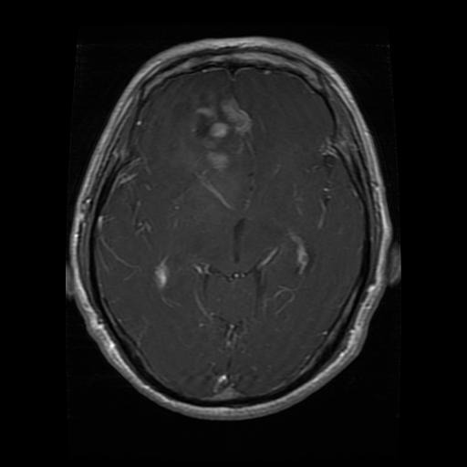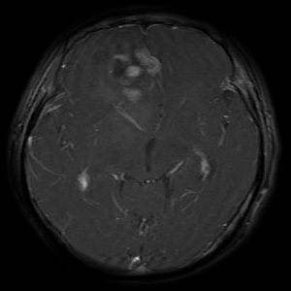

Figura 4. Comparativa de la imagen *Te-gl_0053.jpg* antes y después de la supresión de fondo.

2.2.5. Data Augmentation

Para aumentar la variabilidad del conjunto de entrenamiento y mejorar la generalización del modelo, se aplicó una estrategia agresiva de ‘data augmentation’. Las transformaciones aplicadas son la rotación aleatoria hasta 30 grados, desplazamiento horizontal y vertical del 15%, distorsión angular, zoom aleatorio, inversión horizontal aleatoria, ajuste aleatorio del brillo y desplazamiento aleatorio de canales de color.

2.2.6. Training Callbacks

Durante el entrenamiento de la red neuronal, es crucial aplicar mecanismos de control que garanticen la selección de la mejor versión del modelo, así como evitar el sobreentrenamiento (overfitting), al mismo tiempo que se optimiza el tiempo de cómputo. Para ello, hemos implementado un conjunto de funciones ‘callbacks’, que actúan automáticamente en puntos específicos del proceso de entrenamiento.

* **ModelCheckpoint**: Esta función se encarga de guardar automáticamente el modelo cada vez que se detecta una mejora en una métrica clave. En nuestro caso se guía bajo la métrica ‘val_accuracy’, la cual es el estándar para obtener la mejor versión de un modelo, pues es la precisión en el conjunto de validación. Está configurado en el modo ‘máximo’, es decir, que tiene como tarea maximizar la métrica de ‘val_accuracy’.
* **EarlyStopping**: Es una estrategia de regularización que previene el sobreentrenamiento (overfitting). Detiene el entrenamiento una vez que el rendimiento del modelo deja de mejorar. Este está configurado para monitorizar el ‘val_loss’, el cual es la pérdida en el conjunto de validación. Cuando esta métrica deja de disminuir, significa que se está produciendo sobreentrenamiento, lo que activa el freno del entrenamiento.
* **ReduceLROnPlateau**: Esta configuración es la tasa de aprendizaje, un hiperparámetro crítico que determina el tamaño de los pasos que el modelo da para ajustar sus pesos durante el descenso del gradiente. Si es muy alta, el modelo puede “saltar” el mínimo óptimo, si es muy baja, el entrenamiento es lento. Está configurada para monitorizar el ‘val_loss’, Si esta métrica se estanca, significa que el modelo está atascado en una región plana del espacio de optimización. Se le aplicó una paciencia de 4, es decir, si no mejora en 4 épocas, su tasa de aprendizaje se reduce, concretamente un 20%, así hasta llegar a un límite inferior definido en 10-6.

2.2.7. Grad-CAM

Para trasladar la confianza en el modelo a un entorno clínico, se incorporó una técnica de explicabilidad de la inteligencia artificial (XAI). Se utilizaron mapas de activación Grad-CAM. Esta técnica genera un mapa de calor que superpone la imagen original, destacando las regiones de la imagen que más han contribuido a la decisión de clasificación del modelo. Esto no solo valida la lógica de la predicción (asegurando que el modelo se fije en la región del tumor y no en artefactos), sino que también proporciona una herramienta visual crucial para la validación por parte de expertos clínicos.

2.3. Workflow

Como herramientas de trabajo, hemos utilizado principalmente Google Drive como medio para compartir los scripts, así como para escribir el documento, usando la herramienta de Google Docs, que nos permite a todos tener un acceso actualizado y en vivo al documento. Además, hemos utilizado la aplicación de whatsapp como medio de comunicación en el equipo y el reporte de avances.

Una vez decididos los medios por los que colaboraríamos. De un conjunto de posibles proyectos con datasets que encontramos en la plataforma de Kaggle, votamos con una lista de orden de prioridad qué proyecto hacer, dando como resultado este proyecto de análisis de tumores cerebrales.

Con ello empezamos a decidir qué algoritmos aplicar para resolver este problema, porque aunque se puede lograr aplicando Machine Learning clásico, nuestras investigaciones en alternativas nos llevaron a que existen opciones más potentes, como el uso de redes neuronales convolucionales.

Con esto en mente, tuvimos la idea de hacer este proyecto en dos versiones en paralelo, uno aplicando algoritmos de machine learning tradicional (PCA + SVM) y en otro deep learning (CNN). De esta forma, comprobaríamos si el de machine learning clásico, siendo más rápido, podría aproximarse en precisión al de deep learning, convirtiéndolo en una mejor alternativa. No obstante, comprobamos que el modelo de deep learning resolvía el problema significativamente mejor. Por lo que el otro proyecto fue descartado y focalizamos en el modelo de deep learning.

Una vez que tenemos el esqueleto del proyecto, empleamos técnicas de limpieza de datos (pHash para duplicados o altamente correlacionados, percentiles para eliminación de outliers, etc.), resultando en una mejora. También observamos que aplicar fine tuning al modelo hacía empeorar nuestro modelo respecto a la precisión, por lo que después de varias pruebas con parámetros diferentes decidimos que era mejor deshacerse del fine tuning, pues el modelo proveniente del entrenamiento siempre era mejor.

A continuación, fuimos optimizando e introduciendo mejoras en nuestro script como se describe en detalle en el apartado “Testing and Improvements”. La manera en la que puntuamos si el modelo era mejor o peor era a través de la matriz de confusión. Es decir, empleando métricas como Recall, F1-Score, pero especialmente la Precisión.

Por último, evaluamos las decisiones del modelo mediante Grad-CAM que nos permitió también mejorar el modelo. De esta forma, identificamos por ejemplo, la necesidad de aplicar técnicas de supresión de fondo.

2.4. System Design

Aquí en la siguiente imagen ilustramos de forma sencilla los procesos por los que pasan los datos, desde su entrada en el modelo de IA hasta que obtenemos el resultado con el mapa de calor. Se puede observar cómo cada imagen se pasa por un algoritmo de pHash y una aplicación de percentiles para eliminar los outliers. Luego se aplica el ROI Crop y la máscara radial. Finalmente aplicamos un ‘data augmentation’ al dataset de entrenamiento y se introduce al algoritmo de inteligencia artificial, CNN. Tras el entrenamiento, para cada imagen del dataset de prueba o cada nueva imagen que queramos evaluar, este modelo nos ofrecerá una respuesta sobre si es un tumor o no y el tipo de tumor en caso positivo. Finalmente, cada imagen recibe un mapa de calor (GradCAM) que nos muestra en que se basó la IA para determinar su decisión, agregando de esta forma explicabilidad a nuestro modelo.

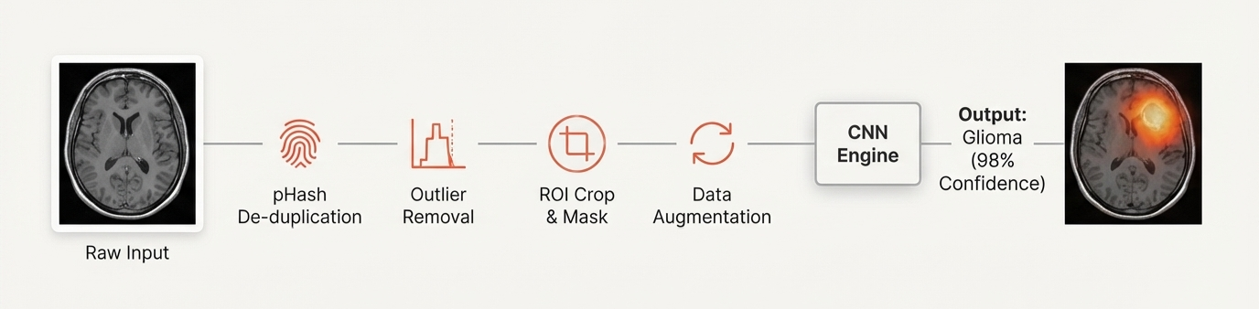

Figura 5. The data’s journey, visualized from end to end. Figura generada con NotebookLM.

2.5. Supporting tools and resources

Para el desarrollo del proyecto se utilizaron diversas herramientas de soporte, como Discord, para facilitar la comunicación entre los miembros del equipo. Entornos de desarrollo como Visual Studio Code, Google Colab o Google Antigravity, acompañados de asistentes de IA como GitHub Copilot para apoyar tareas de desarrollo como la detección y corrección de errores de código. Se utilizó también la plataforma de Google Drive para trabajar de forma colaborativa mediante documentos compartidos. Hemos utilizado NotebookLM para generar diapositivas y usar imágenes útiles para este documento.

El código para reproducir este análisis está en el repositorio de GitHub “<https://github.com/ImAle/IA_CNN_BrainTumor>”.

3. Results

3.1. Data Preprocessing

Antes de entrenar el modelo, es fundamental realizar un tratamiento sobre los datos con los que trabajamos. Estos datos son provenientes de Kaggle, de una misma fuente común, sin embargo, no estaban limpios. Para mejorar la calidad de los datos debíamos primero pasarlos por algoritmos para eliminar aquellas imágenes altamente correlacionadas (pHash), como las que podemos observar en la figura 6, y eliminar outliers (Percentiles). La aplicación de estas estrategias mejoró significativamente el modelo, pues redujo el ruido y, al tener significativamente menos imágenes, era más rápido entrenar el modelo.

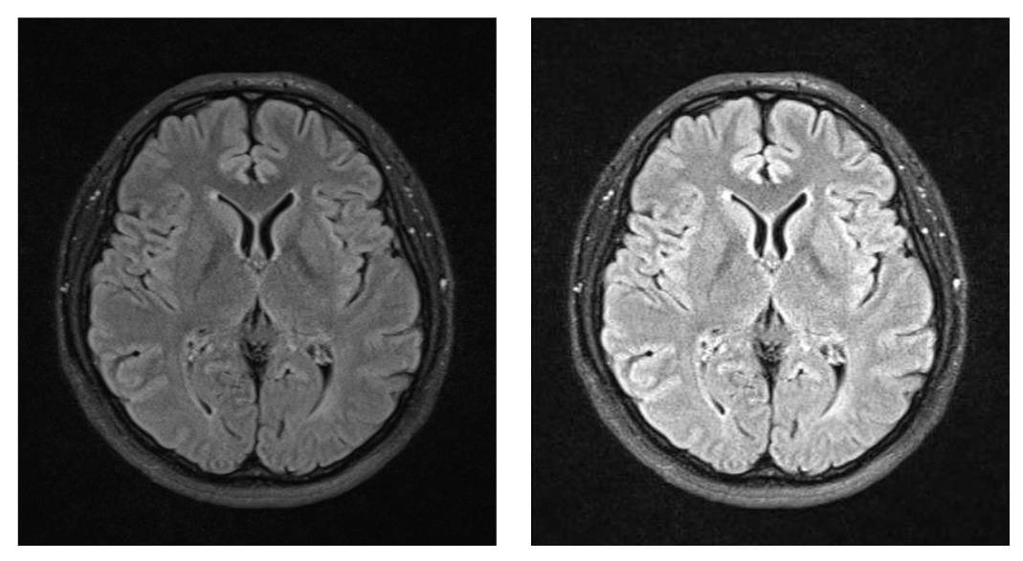

Figura 6. Ejemplo de imágenes duplicadas encontradas en nuestro dataset en la clase notumor. Imágenes: *Tr-noTr_0006.jpg* y *Te-no_0171.jpg*

Con la aplicación del Grad-CAM, pudimos observar que el modelo se centraba en el fondo para realizar predicciones. Al descubrir esto, tuvimos que agregar un paso adicional al preprocesamiento de datos, el cual pasaba por eliminar el fondo tanto como podíamos dentro de nuestras limitaciones. La aplicación de ROI Cropping (para ampliar la parte relevante de la imagen y reducir la irrelevante) y de una máscara radial (eliminación en forma de circunferencia de fuera hacia dentro) consiguió que el modelo se centrase más en el cerebro para determinar el tumor o no tumor y tipo de tumor, provocando, por tanto, que fuera mejor para generalizar.

3.2. Exploratory Data Analysis (EDA)

Como podemos observar en la figura 7, la distribución de las imágenes en las distintas clases antes del preprocesamiento está bastante equilibrada, aunque la clase ‘notumor’ tiene ligeramente más muestras que el resto de las clases. Posteriormente, tras el preprocesamiento, obtenemos una distribución de los datos que podemos observar en la figura 8. Se aprecia un cambio significativo en la cantidad de imágenes ‘noTumor’, puesto que había un número elevado con alta correlación (>=95).

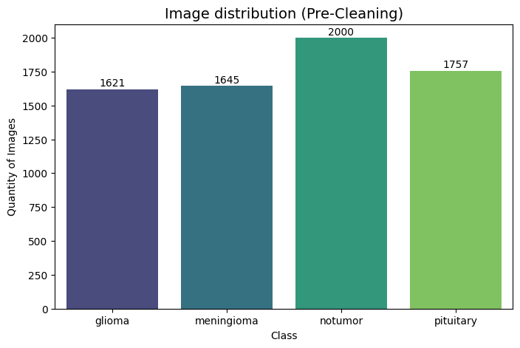

Figura 7. Gráfico de barras de la distribución de las imágenes en las distintas clases previa a la eliminación de duplicados y outliers.

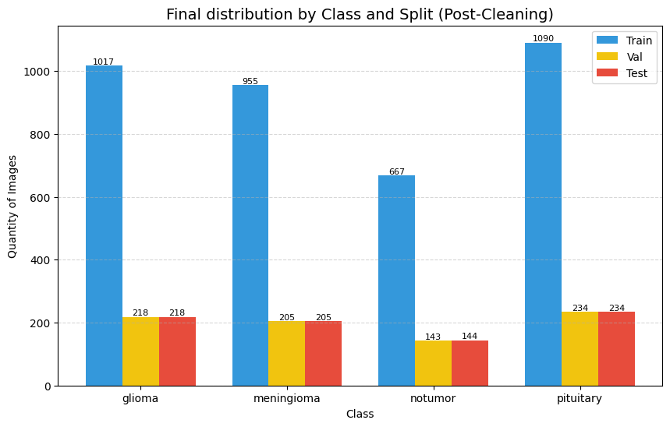

Figura 8. Gráfico de barras de la distribución de las imágenes en las distintas clases tras la eliminación de duplicados y outliers en los conjuntos de entrenamiento, validación y prueba.

3.3. Modeling

3.3.1. Model Architecture and Metrics

Nuestro modelo tiene los siguientes parámetros definidos (figura 9):

* **Capa base**: El modelo pre-entrenado EfficientNetV2B3 actúa como extractor de características.
* **Capa de Pooling Global (GlobalAveragePooling2D)**: Reduce la dimensionalidad del tensor de características a un vector plano, manteniendo la información espacial clave.
* **Normalización por Lotes (BatchNormalization)**: Estabiliza y acelera el proceso de entrenamiento.
* **Capa densa (Dense)**: Capas totalmente conectadas para el aprendizaje de alto nivel. Se utilizó una capa con activación ReLu para introducir no linealidad.
* **Capa de Salida (Output)**: Una capa Dense con activación softmax que genera la probabilidad de que la imagen pertenezca a cada una de las clases (Glioma, Meningioma, Pituitaria o No Tumor).

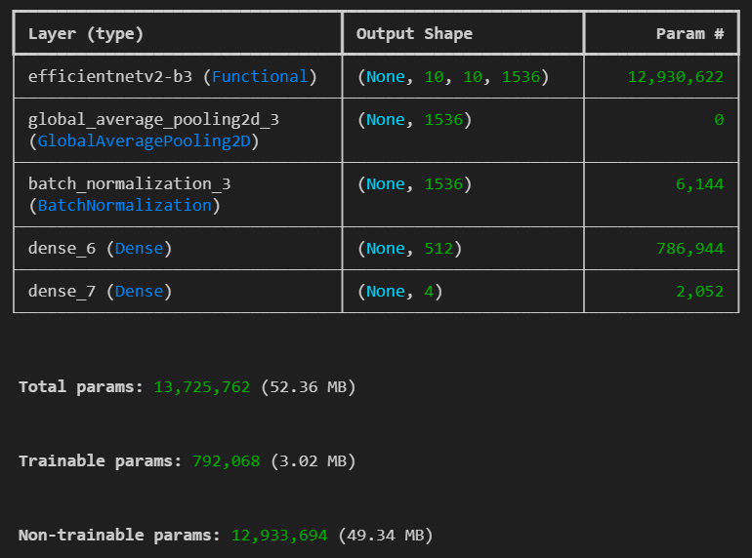

Figura 9. Arquitectura de la red neuronal convolucional utilizada.

El entrenamiento finalizó con EarlyStopping usando una paciencia de 12 lo cual paró el entrenamiento en un momento óptimo como puede observarse en la figura 10 ya que en ambas gráficas Training y Validation ya no mejoran y ambas convergen.

Los resultados obtenidos pueden observarse tanto en formato Confusion Matrix (figura 11) como en formato de tabla comparativa (Tabla 1), donde se pueden observar la precisión, el recall, el f1-score y el support tanto de media general como de cada clase en específico por separado.

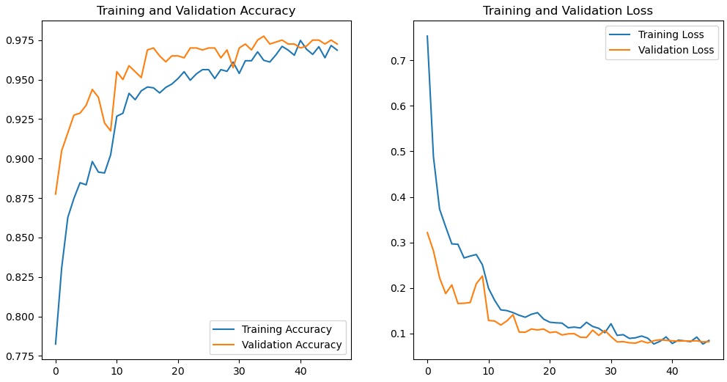

Figura 10. Evolución de la precisión (accuracy) y la pérdida (loss) en los conjuntos de entrenamiento y validación durante las distintas épocas (epochs) del entrenamiento.

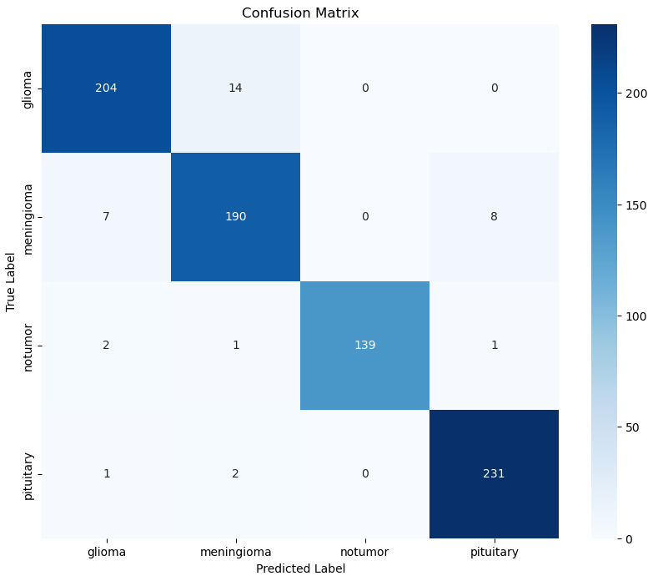

Figura 11. Matriz de confusión del modelo de clasificación, donde las filas representan las etiquetas reales y las columnas las predichas, siendo la intensidad del color proporcional al número de observaciones de cada combinación real-predicha.

|  | **Precision** | **Recall** | **F1-score** | **Support** |
| --- | --- | --- | --- | --- |
| **Glioma** | 0.95 | 0.94 | 0.94 | 218 |
| **Meningioma** | 0.92 | 0.93 | 0.92 | 205 |
| **Notumor** | 1.00 | 0.97 | 0.99 | 143 |
| **Pituitary** | 0.96 | 0.99 | 0.97 | 234 |
|  |  |  |  |  |
| **Accuracy** |  |  | 0.95 | 800 |
| **Macro avg** | 0.96 | 0.96 | 0.96 | 800 |
| **Weighted avg** | 0.96 | 0.95 | 0.96 | 800 |

Tabla 1. Métricas del modelo por clase, globales y promedio.

3.3.2. Explaining model predictions using Grad-CAM

Como podemos observar en las figuras 12-19 nuestro modelo utiliza principalmente el área tumoral para clasificar las imágenes, incluso en las imágenes mal predichas como la figura 13 en la que un glioma es predicho como meningioma. La mejoras del modelo, incluidas la supresión de fondo, se ven reflejadas en estas imágenes. Aun así, todavía podemos ver como el fondo interfiere en algunas imágenes como podemos ver en la figura 18, aunque se puede apreciar una mejora significativa respecto a los mapas de calor obtenidos antes de aplicar la supresión de fondo (Figura 20).

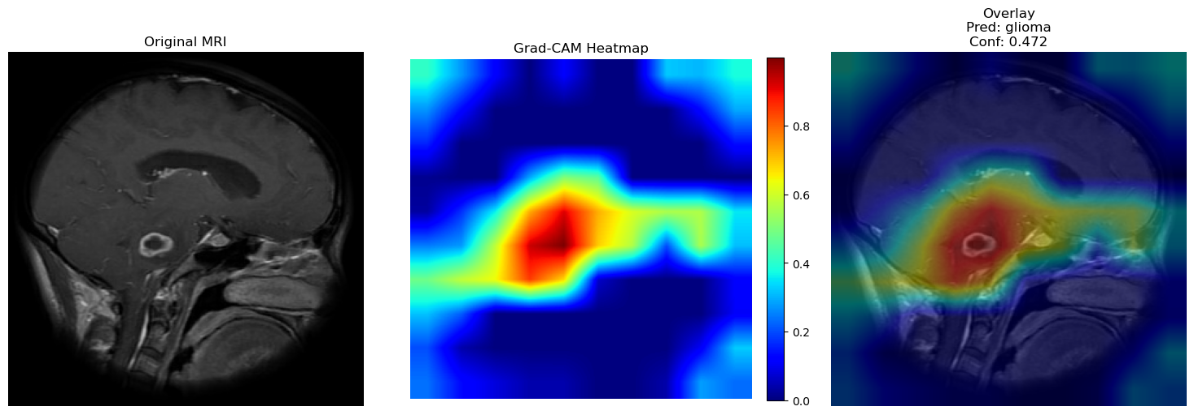

Figura 12. Visualización Grad-CAM. Imagen original, mapa de activación y superposición de *Glioma.Te-gl_0167.jpg:* Pred=glioma, Conf=0.472.

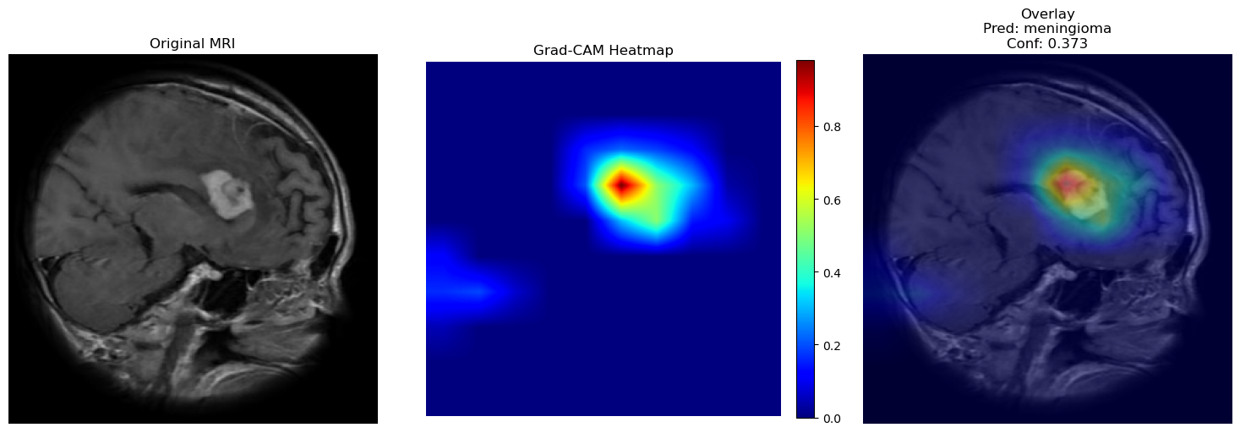

Figura 13. Visualización Grad-CAM. Imagen original, mapa de activación y superposición de Glioma predicho como meningioma. *Tr-gl_1211.jpg:* Pred=meningioma, Conf=0.373.

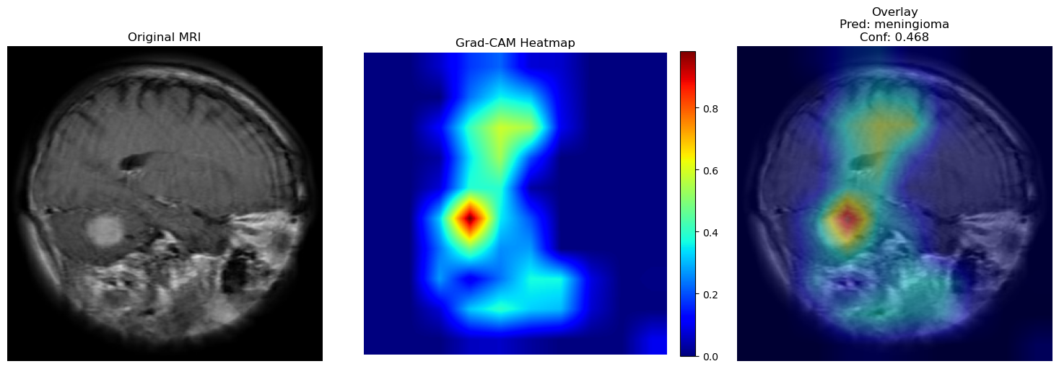

Figura 14. Visualización Grad-CAM. Imagen original, mapa de activación y superposición de Meningioma. *Tr-me_1169.jpg*: Pred=meningioma, Conf=0.468.

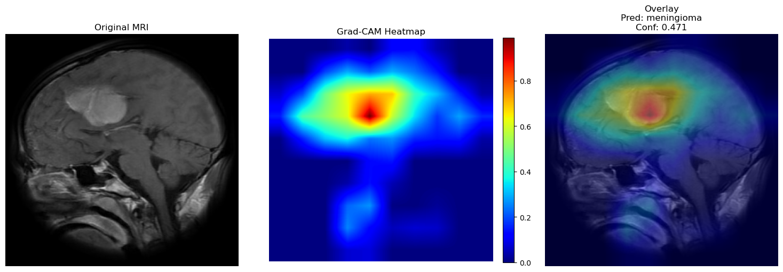

Figura 15. Visualización Grad-CAM. Imagen original, mapa de activación y superposición de Meningioma. *Tr-me_0669.jpg*: Pred=meningioma, Conf=0.471.

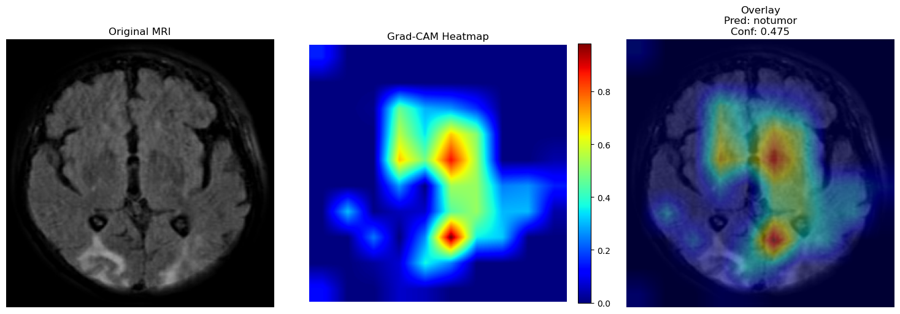

Figura 16. Visualización Grad-CAM. Imagen original, mapa de activación y superposición de NoTumor. *Te-no_0027.jpg:* Pred=notumor, Conf=0.475.

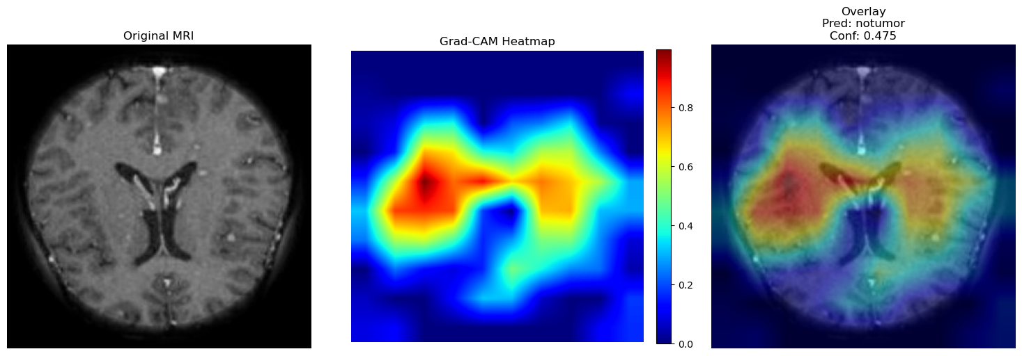

Figura 17. Visualización Grad-CAM. Imagen original, mapa de activación y superposición de NoTumor.Te-no_0238.jpg: Pred=notumor, Conf=0.475.

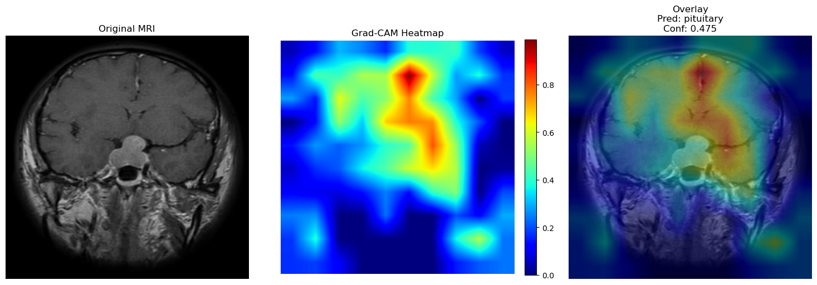

Figura 18. Visualización Grad-CAM. Imagen original, mapa de activación y superposición de. Pituitary. *Te-piTr_0001.jpg*: Pred=pituitary, Conf=0.475.

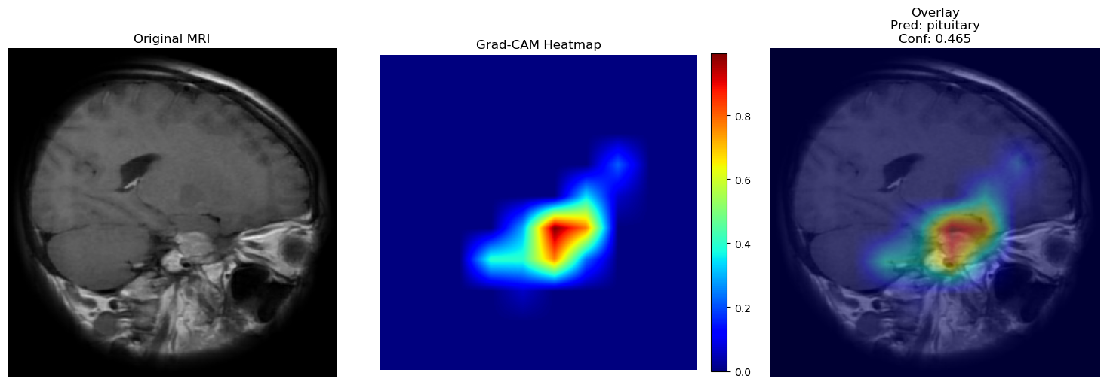

Figura 19. Visualización Grad-CAM. Imagen original, mapa de activación y superposición de. Pituitary. *Tr-pi_1432.jpg:* Pred=pituitary, Conf=0.465

3.4. Testing and Improvements

3.4.1. Classical algorithm-based approximation

Se probó también un algoritmo clásico para comparar resultados y evaluar si podíamos obtener resultados parecidos con algoritmos más sencillos e interpretables y con menor tiempo de cómputo. Se decidió utilizar una red neuronal preentrenada para extraer los *embeddings* de las imágenes, seguida de un algoritmo de reducción de la dimensionalidad (PCA). Finalmente aplicamos un algoritmo de aprendizaje supervisado, SVM (Support Vector Machines, en inglés), para generar el modelo de clasificación. Se decidió utilizar este último algoritmo porque era el estándar para clasificación de imágenes antes de la aparición de las redes neuronales convolucionales y porque es el que mejor resultado ha dado en diversos estudios de clasificación de MRI dentro de los algoritmos tradicionales de machine learning 5,6,7. Al obtener peores resultados que con la red neuronal convolucional decidimos, focalizar en las redes neuronales convolucionales y no continuar con esta aproximación.

3.4.2. Pretrained Models

También se realizaron pruebas con distintos modelos pre entrenados como el EfficientNetB3, el Resnet50V2 y el DenseNet121, pero ninguno presentó una mejora respecto al desempeño del modeloEfficientNetV2B3, por lo cual no se realizó ningún cambio y se mantuvo hasta el final.

3.4.3. Reducing Background Influence in Model Training

Al observar los resultados del Grad-CAM, nos dimos cuenta de que para clasificar algunas imágenes el modelo tomaba la decisión basándose en partes del fondo de la imagen. En la Figura 20 vemos uno de los ejemplos más pronunciados, reflejando la importancia de solucionar este problema. De hecho, cabe recordar que este dataset es una combinación de 3 datasets y que las imágenes no tumorales proceden todas de uno de ellos. Como no queríamos que nuestro modelo aprendiese del fondo sino que fuese capaz de generalizar con imágenes de cualquier hospital, decidimos utilizar un paso de preprocesamiento, que se suele utilizar en el campo de la neuroimagen, llamado Skull-stripping. Consiste en aplicar un filtro que elimine el fondo de la resonancia utilizando herramientas como HD-BET.

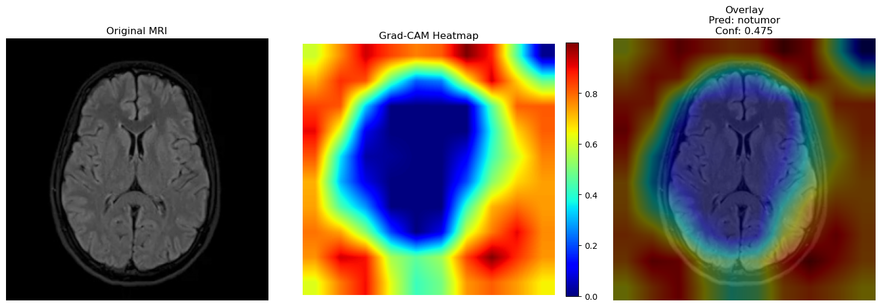

Figura 20. Visualización Grad-CAM. Imagen original, mapa de activación y superposición de notumor *Te-noTr_0002.jpg* en la que el antiguo modelo utiliza el fondo para tomar la decisión en vez del tejido cerebral.

El problema para aplicar este método es que HD-BET usa una red neuronal convolucional entrenada con las imágenes que se obtienen de las máquinas de resonancia, que suelen estar en formato DICOM, que incluye muchos metadatos como la orientación o los necesarios para reconstruir la imagen en 3D. Sin embargo, nuestro dataset está parcialmente preprocesado y partimos de imágenes en 2D en formato .jpg, por lo que no fue posible implementar esta solución. Finalmente, utilizamos como alternativa ROI Cropping junto una máscara radial, explicados en detalle en el apartado “Training Methodology “.

3.4.4. Dealing with misclassifications with an “Inconclusive” category

Tras revisar el *Prediction Confidence* de los resultados erróneos y compararlos con los de los aciertos se observó que el modelo tendía a estar mucho más seguro de sus decisión en los aciertos que en los fallos (figuras 21 y 22). En consecuencia se exploró la posibilidad de implementar una modificación del modelo que crease una nueva clase llamada ‘Inconclusive’ en la cual se añadiesen todos los resultados cuyo *Prediction Confidence* sea menor a un umbral marcado. Tras probar con diferentes umbrales se llegó a la conclusión de que era una opción muy factible en el caso de que se quisiera bajar la cantidad de fallos a costa de una menor cantidad de aciertos. Como se muestra en la figura 23 usando un umbral del 97.5% se puede reducir la tasa de error un 86% proporcionalmente a la tasa total solo sacrificando el 16% de los aciertos y dejando un 19% de resultados inconclusos.

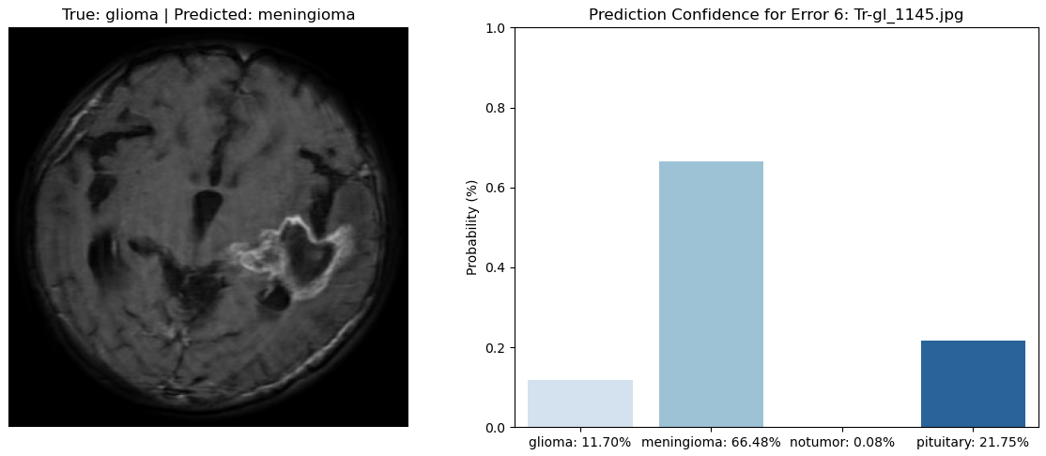

Figura 21. Ejemplo de la distribución del porcentaje de decisión en una predicción fallida.

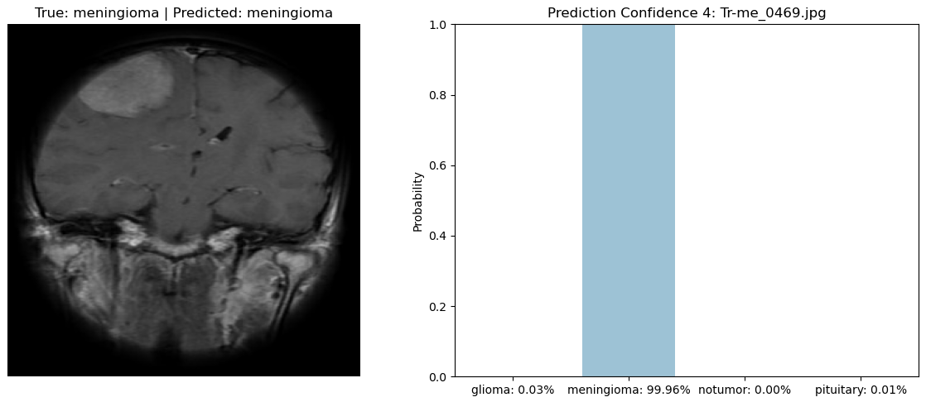

Figura 22. Ejemplo de la distribución del porcentaje de decisión en una predicción acertada

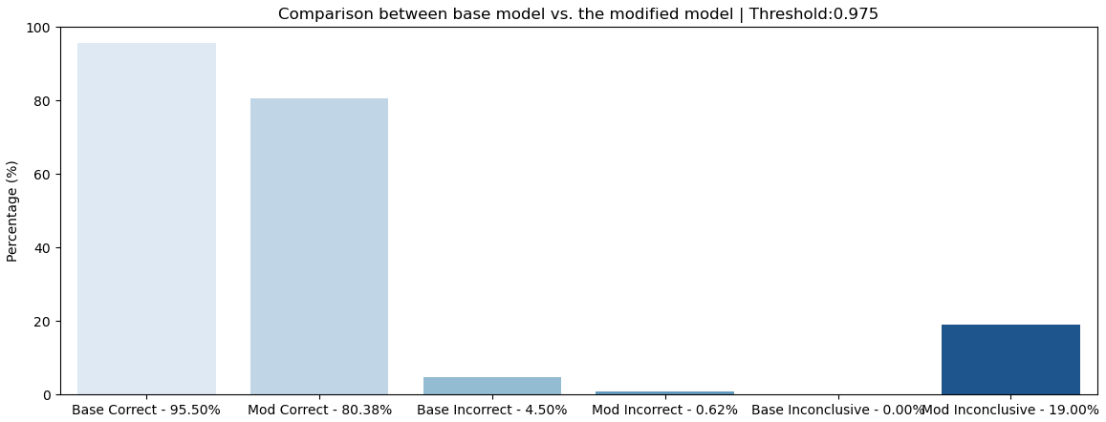

Figura 23. Comparación de resultados entre el modelo base y el modificado con un umbral del 97.5%.



4. Projected Impact

4.1. Accomplishments and Benefits

En este proyecto hemos desarrollado un modelo de clasificación multiclase utilizando una red neuronal convolucional que permite clasificar futuras resonancias magnéticas cerebrales en 4 clases “glioma”, “meningioma”, “pituitary” y “notumor” con un 95.5% de precisión (accuracy). Es un modelo con gran potencial para ser aplicado a la clínica en diagnóstico asistido por IA. Puede generar información de gran valor, como la predicción y la confianza de la misma y los mapas de activación Grad-CAM, para que el radiólogo decida qué estrategia es la más adecuada para el paciente.

Siendo conscientes de que un pequeño porcentaje de error en un modelo con aplicabilidad clínica puede causar grandes estragos. Evaluamos en detalle el tipo de fallos que comete nuestro modelo y cómo mitigarlos. Nuestro modelo tiene la ventaja de que todos los casos que predice como no tumor son no tumores, evitando el problema de enviar un paciente con tumor con diagnóstico negativo a casa. La mayoría de las confusiones son entre gliomas y meningiomas, en concreto, gliomas que se predicen como meningiomas. Sin embargo, revisando la bibliografía, encontramos que la diferenciación de estos dos tipos de tumores, incluso con los métodos tradicionales más manuales utilizados por los radiólogos, sigue siendo hoy en día un reto clínico debido a la alta similitud de las características radiológicas entre estos dos tipos de tumores 2.

También hay un número considerable de meningiomas predichos como tumores hipofisarios (pituitary). Con el objetivo de reducir al máximo el número de predicciones erróneas, incorporamos la clase ‘Inconclusive’ para incluir en esta clase aquellas imágenes que el modelo no sepa diferenciar muy bien y haga una predicción con baja confianza.

4.2. Future Improvements

A corto plazo, se intentaría mejorar la precisión (accuracy) del modelo, probando otros algoritmos descritos en artículos científicos para la resolución de problemas similares, como por ejemplo los modelos de aprendizaje profundo **Vision Transformers (ViTs)**, que utilizan la arquitectura “Transformer”, originalmente diseñada para procesamiento de lenguaje natural, para problemas de análisis de imagen 2,8.

También, se evaluaría la posibilidad obtener las imágenes raw data para poder aplicar el **skull-stripping** o buscar dataset alternativos, que incluyan este tipo de imágenes. Aunque nuestro dataset, ya es una combinación de tres dataset distintos, se plantearía aumentar el tamaño muestral incluyendo más datasets, tanto para el entrenamiento del modelo como para la evaluación del mismo.

A largo plazo, las mejoras futuras irían enfocadas principalmente en que el algoritmo desarrollado se transformarse en una **herramienta aplicable a la clínica** y que se usase en los hospitales en el **diagnóstico asistido por IA**. Sería una herramienta de apoyo para los radiólogos, asistiendo y agilizando la clasificación de las imágenes, siempre bajo la supervisión y decisión final del radiólogo.

Para seguir mejorando nuestro modelo sería fundamental trabajar conjuntamente con radiólogos para que evalúen la herramienta, propongan mejoras y nos ayuden a interpretar los resultados. De esta manera se podrían analizar de forma conjunta las imágenes mal clasificadas, los resultados del Grad-CAM para ver qué partes de la imagen está utilizando el modelo para tomar la decisión, las etiquetas que tienen inicialmente las imágenes, etc. Así podríamos afinar juntos la herramienta siguiendo el **criterio de los radiólogos**. Por ejemplo, se podrían detectar imágenes mal etiquetadas o ambiguas de las que estuviera aprendiendo el modelo, que podríamos reetiquetar para aumentar la precisión del mismo.

Además, podríamos entrenar un modelo para obtener un clasificador multiclase más complejo que además de clasificar los tumores en los cuatro tipos iniciales fuera capaz de clasificarlos según el estadio de la enfermedad y el grado del tumor, información muy útil para decidir la estratégia terapéutica. Para ello habría que reanotar el dataset inicial con ayuda de los radiólogos o buscar datasets más complejos.

Por último, para hacer esta herramienta más accesible a radiólogos o investigadores se crearía una **interfaz gráfica** en la que se pudiera subir resonancias nuevas y se obtuviera además de la predicción, algunas imágenes como las de las figuras de la 12 a la 22.

**References**

1. “Tumor cerebral e investigación” | Contra el Cáncer. <https://blog.contraelcancer.es/investigacion-tumores-cerebrales/>.
2. Mounika, G., Kollem, S. & Samala, S. Investigating brain tumor classification using MRI: a scientometric analysis of selected articles from 2015 to 2024. Neuroradiol. 2025 6710 67, 2635–2672 (2025).
3. Msoud Nickparvar. (2021). Brain Tumor MRI Dataset [Data set]. Kaggle. <https://doi.org/10.34740/KAGGLE/DSV/2645886>.
4. “Convolutional Neural Network (CNN) in Machine Learning”<https://www.geeksforgeeks.org/deep-learning/convolutional-neural-network-cnn-in-machine-learning/> (08/09/2025).
5. Diapositivas y apuntes del Curso de Inteligencia Artificial 2ªEd. Samsung y Escuela de Organización Industrial.
6. García, F. “*Unidad 7. Máquinas de Vectores de Soporte (SVM*)”<https://fmgarcia.github.io/aprendizaje_supervisado.github.io/7.%20Algoritmo%20SVM/> (19/11/2025).
7. Kang, J., Ullah, Z. & Gwak, J. MRI-Based Brain Tumor Classification Using Ensemble of Deep Features and Machine Learning Classifiers. Sensors (Basel). 21, 1–21 (2021).
8. Sankari, C., Jamuna, V. & Kavitha, A. R. Hierarchical multi-scale vision transformer model for accurate detection and classification of brain tumors in MRI-based medical imaging. Sci. Rep. 15, (2025).

5. Team Member Review and Comment 

|  |
| --- |

| NAME | REVIEW and COMMENT |
| --- | --- |
| Alejandro Gallego Domínguez | Este proyecto ha sido una experiencia clave para consolidar los conocimientos adquiridos a lo largo del curso y darles una aplicación práctica real. Me ha permitido enfrentarme a problemas complejos, tomar decisiones con autonomía y explorar de forma autodidacta para aplicar mejoras. A medida que iba avanzando en el proyecto, me quedó claro que el aprendizaje de inteligencia artificial es un proceso continuo de prueba, análisis y mejora. No solo estoy satisfecho con el proyecto realizado, sino también agradecido por el equipo en el que estoy, pues ambos integrantes son muy trabajadores, cordiales y con el foco siempre en mejorar. |
| Alejandro Lobillo Becerra | Trabajar en este proyecto no solo me ha permitido poner en práctica los conocimientos adquiridos durante el curso, sino que también ha sido una oportunidad para ir un paso más allá e investigar por mi cuenta con el fin de resolver las dificultades que fueron surgiendo durante su desarrollo. Estoy muy satisfecho con el resultado final y con la forma en que se ha llevado a cabo el proyecto, ya que el ambiente de trabajo fue siempre óptimo gracias al esfuerzo conjunto de todos los integrantes del grupo. |
| Almudena Neva Alejo | Ha sido muy enriquecedor participar junto a mis compañeros en este proyecto, en el que hemos aplicado las habilidades y conceptos aprendidos durante el Curso de Inteligencia Artificial a un problema real como es la clasificación de imágenes médicas. Además, me ha permitido profundizar y aprender de forma autodidacta y del resto de compañeros sobre cómo llevar a cabo un proyecto de Inteligencia artificial, en el que hemos ido trabajando en equipo para superar los distintos retos que iban surgiendo.  Tras esta experiencia he visto el potencial de la inteligencia artificial en el campo de la biomedicina y estoy muy motivada para aplicar todo lo aprendido en futuros desafíos profesionales. |

6. Instructor Review and Comment

| CATEGORY | SCORE | REVIEW and COMMENT |
| --- | --- | --- |
| IDEA | __/10 |  |
| APPLICATION | __/30 |  |
| RESULT | __/30 |  |
| PROJECT MANAGEMENT | __/10 |  |
| PRESENTATION & REPORT | __/20 |  |
| TOTAL | __/100 |  |